

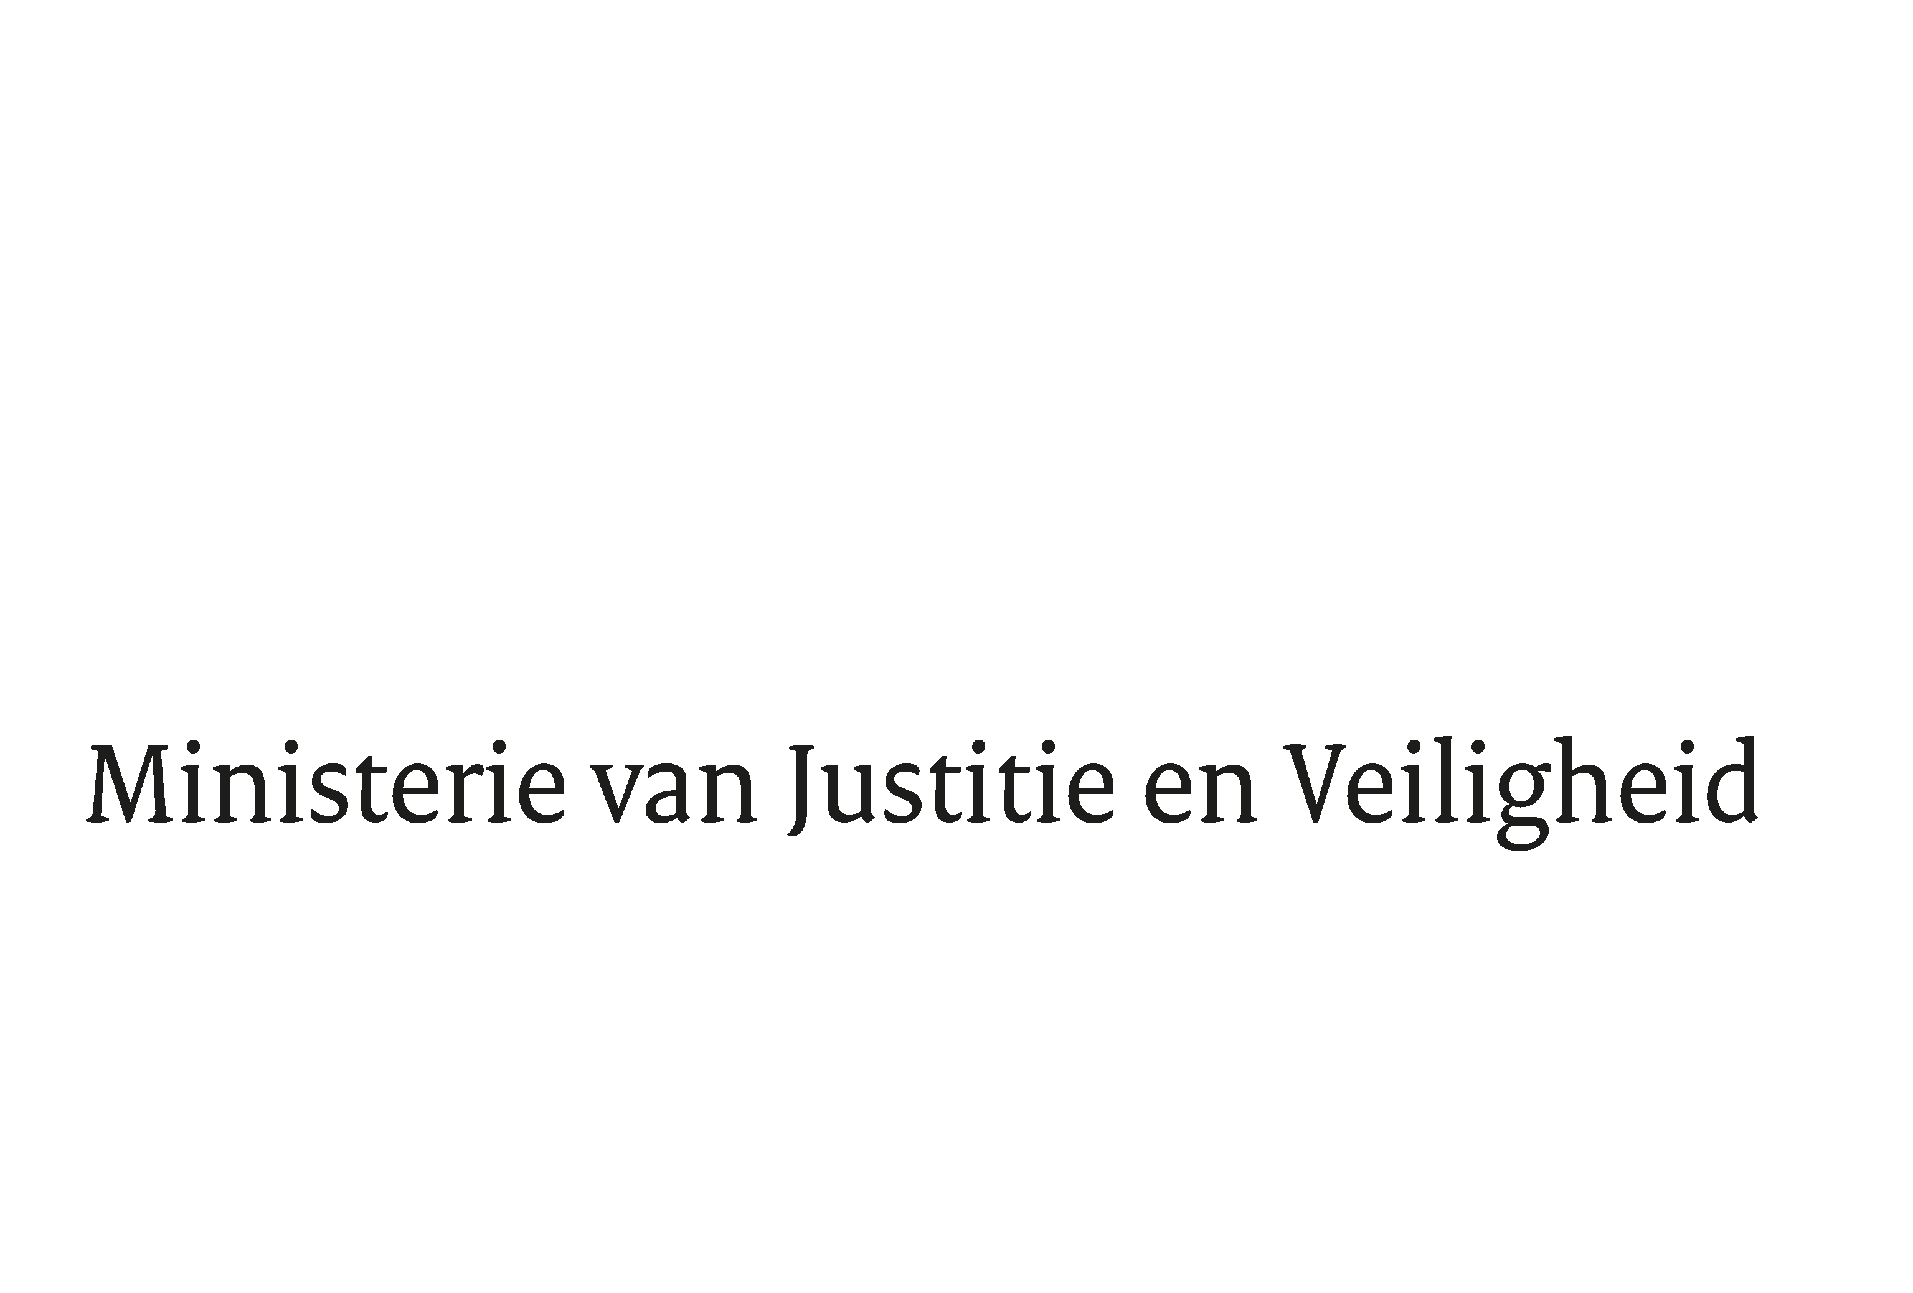

> Retouradres Postbus 20301 2500 EH Den Haag
Aan de Voorzitter van de Tweede Kamer
der Staten-Generaal
Postbus 20018
2500 EA DEN HAAG

Datum | 17 december 2025
Onderwerp | Verkenning technische inrichting CATCH-vreemdelingen
Directoraat-Generaal Migratie
Directie Migratiebeleid
Toezicht, Regulier en Nationaliteit

Turfmarkt 147
2511 DP Den Haag
Postbus 20301
2500 EH Den Haag
www.rijksoverheid.nl/jenv

Ons kenmerk
6931683

Bij beantwoording de datum en ons kenmerk vermelden. Wilt u slechts één zaak in uw brief behandelen.

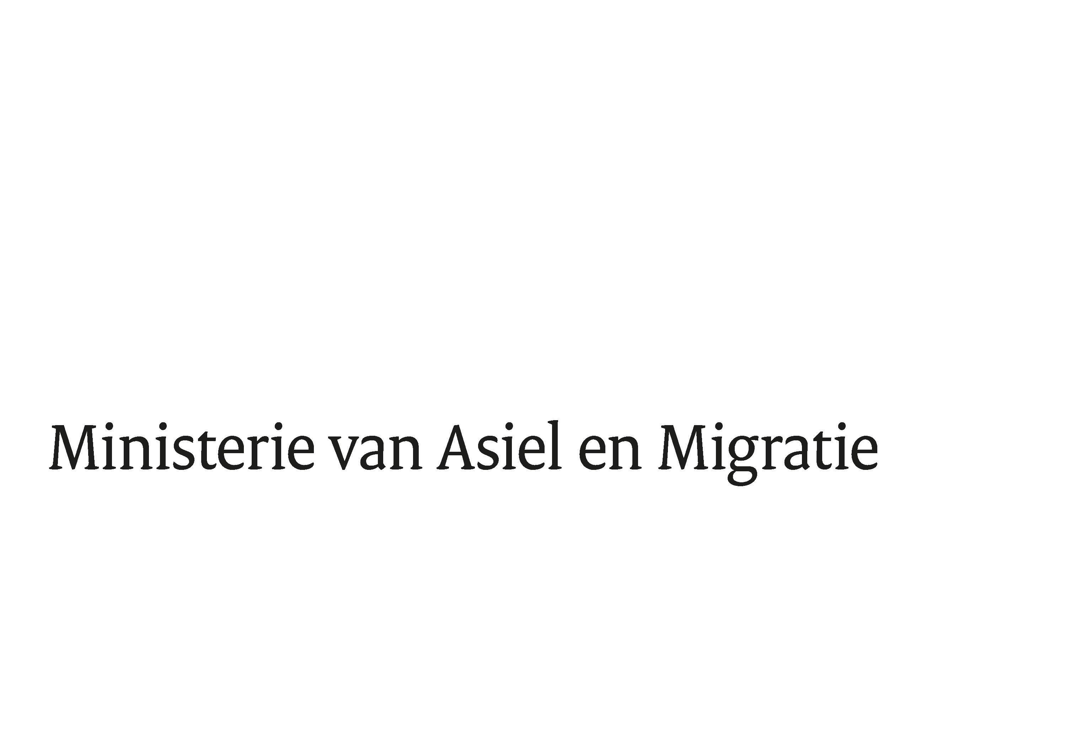

In mijn brief van 14 november 2025 heb ik uw Kamer toegezegd een verkenning te starten naar de voorziening CATCH-vreemdelingen. Met deze brief informeer ik uw Kamer over de stand van zaken, de richting waarin de verkenning wordt voortgezet en het beoogde tijdpad.

Aanleiding
Van vreemdelingen worden op grond van artikel 106a van de Vreemdelingenwet 2000 biometrische gegevens afgenomen met als doel in vreemdelingrechtelijke procedures de identiteit van de vreemdeling vast te stellen en te verifiëren. Deze biometrische gegevens worden conform artikel 107 van de Vreemdelingenwet 2000 opgenomen in de Basisvoorziening Vreemdelingen (BVV).

Vanwege een horizonbepaling vervalt de nationale bevoegdheid om biometrische gegevens van vreemdelingen af te nemen en te verwerken op 1 maart 2026. Om te voorkomen dat deze bevoegdheid vervalt en de biometrische gegevens moeten worden vernietigd, voorziet het wetsvoorstel tot wijziging van de Vreemdelingenwet 2000 ter bestendiging van de bevoegdheid om biometrische gegevens van vreemdelingen af te nemen en te verwerken (Kamerstukken II 2025/26, 36859, nr. 2; hierna: het wetsvoorstel) in bestendiging van deze bevoegdheden. Dit wetsvoorstel is op dit moment aanhangig bij uw Kamer. CATCH-vreemdelingen staat inhoudelijk los van het wetsvoorstel en vormt geen onderdeel van de daarin voorgestelde wettelijke wijzigingen.

In het advies over het wetsvoorstel is de Raad van State ook ingegaan op deze verwerking van biometrische gegevens die op grond van voornoemde bevoegdheid worden afgenomen. Bij de verwerking van alle gezichtsopnames van vreemdelingen in CATCH-vreemdelingen heeft de Raad van State enkele kritische kanttekeningen geplaatst. Voordat hierop wordt ingegaan, licht ik toe wat CATCH-vreemdelingen is.

In 2015, is naar aanleiding van de terroristische aanslagen in Parijs met het oog op het belang van de openbare orde en nationale veiligheid, besloten dat alle gezichtsopnames van vreemdelingen uit de BVV beschikbaar worden gesteld voor gezichtsvergelijking in het kader van de opsporing en vervolging van strafbare feiten. Gezichtsvergelijking kan technisch niet rechtstreeks worden uitgevoerd vanuit de BVV. De politie maakt voor gezichtsvergelijking gebruik van de CATCH-software. Binnen CATCH-vreemdelingen is een specifieke technische inrichting vereist om gezichtsvergelijking uit te kunnen voeren. In CATCH-vreemdelingen wordt een kopie van de gezichtsopname van de vreemdeling verwerkt, met een deel van overige persoonsgegevens, zoals naam, geboortedatum en nationaliteit. Daarnaast worden op basis van de gezichtsopname biometrische waarden berekend die nodig zijn voor de gezichtsvergelijking.

Wanneer de politie in het kader van een opsporingsonderzoek gezichtsopnames van een onbekende verdachte wil vergelijken met de afbeeldingen in de separaat van de BVV functionerende database CATCH-vreemdelingen, kan de CATCH-software worden gebruikt. Met deze software worden de biometrische waarden van een gezichtsopname van de verdachte vergeleken met de biometrische waarden berekend op basis van de gezichtsopnames van vreemdelingen die zijn opgenomen in de database CATCH-vreemdelingen. Op basis van de mate van overeenkomst tussen de biometrische waarden genereert het systeem potentiële matchkandidaten. Deze worden aan de politie verstrekt. Indien de biometrie experts van de politie vaststellen dat sprake is van een sterke gelijkenis tussen de gezichtsopname van de verdachte en een gezichtsopname uit CATCH-vreemdelingen, gebruikt de politie de bijbehorende persoonsgegevens om bij de minister van Asiel en Migratie nadere informatie van de vreemdeling uit de BVV op te vragen. Voor een dergelijk verzoek worden in de praktijk de strikte voorwaarden, die voor vingerafdrukken zijn opgenomen in artikel 107, zesde lid, van de Vreemdelingenwet 2000, ook toegepast bij gezichtsopnames. Met het eerdergenoemde wetsvoorstel worden deze voorwaarden ook wettelijk van toepassing op de verstrekking van gezichtsopnames voor de opsporing en vervolging van strafbare feiten.

De Raad van State heeft in het advies over het wetsvoorstel geadviseerd toe te lichten op basis van welke juridische grondslag de verwerking van gegevens in CATCH-vreemdelingen plaatsvindt, de noodzakelijkheid van deze gegevensverwerking dragend te motiveren en de bewaartermijnen voor de opslag van gezichtsopnames in CATCH-vreemdelingen wettelijk te regelen. Indien dit niet mogelijk is, adviseert de Raad van State om de verwerking van deze gegevens in deze vorm aan te passen of stop te zetten.

Juridisch kader
Uitgangspunt is dat de verwerking van biometrische gegevens van vreemdelingen moet voldoen aan de eisen van de Algemene verordening gegevensbescherming (AVG). In artikel 9 van de AVG is bepaald dat de verwerking van (onder meer) biometrische gegevens is verboden, tenzij aan één van de in het tweede lid genoemde voorwaarden is voldaan. Eén van die voorwaarden is dat de verwerking noodzakelijk is om redenen van zwaarwegend algemeen belang, op grond van Unierecht of lidstatelijk recht, waarbij de evenredigheid met het nagestreefde doel wordt gewaarborgd, de wezenlijke inhoud van het recht op bescherming van persoonsgegevens wordt geëerbiedigd en passende en specifieke maatregelen worden getroffen ter bescherming van de grondrechten en de fundamentele belangen van de betrokkene. Daarbij moeten de beginselen van artikel 5 AVG, waaronder rechtmatigheid, doelbinding, minimale gegevensverwerking en transparantie, in acht worden genomen. Ook artikel 8 van het EU-Handvest vereist dat iedere inmenging in het recht op bescherming van persoonsgegevens berust op een duidelijke wettelijke grondslag en noodzakelijk en proportioneel is.

Met de huidige werkwijze wordt niet voldaan aan de voorwaarde van doelbinding. Hoewel er een grondslag bestaat voor het verstrekken van biometrische gegevens van vreemdelingen ten behoeve van opsporing en vervolging van strafbare feiten, wordt met de huidige wijze van het kopiëren naar CATCH-vreemdelingen van gezichtsopnamen van alle vreemdelingen niet voldaan aan de eisen van proportionaliteit en noodzakelijkheid. De biometrische gegevens worden verzameld voor identiteitsvaststelling in het kader van vreemdelingrechtelijke procedures, terwijl het vervolgens verwerken in CATCH-vreemdelingen plaatsvindt met een ander doel, te weten opsporing en vervolging van strafbare feiten. De AVG sluit niet uit dat eenmaal voor een bepaald doel verzamelde persoonsgegevens later worden gebruikt voor een ander, nieuw doel. Deze doeldoorbreking is echter alleen toegestaan op grond van toestemming van de betrokkene of een wettelijke grondslag. Artikel 107, vijfde lid, van de Vreemdelingenwet 2000 biedt weliswaar een grondslag voor de verstrekking van biometrische gegevens voor de opsporing en vervolging van strafbare feiten (vijfde en zesde lid), maar deze bepaling is onvoldoende duidelijk om het systematisch verwerken en opslaan van gezichtsopnames van alle vreemdelingen in een afzonderlijke database te rechtvaardigen. Daarmee ontbreekt de wettelijke grondslag voor het verwerken van biometrische gegevens van alle vreemdelingen in CATCH-vreemdelingen ten behoeve van de opsporing en vervolging van strafbare feiten.

Richting en voorkeursoptie
Hoewel CATCH-vreemdelingen relatief weinig wordt bevraagd, heeft dit in meerdere onderzoeken geleid tot het identificeren van onbekende verdachten van ernstige misdrijven. Ook zijn slachtoffers van misdrijven op deze wijze geïdentificeerd. De politie heeft daarom aangegeven dat het stopzetten van CATCH-vreemdelingen op dit moment een ingrijpende maatregel zou zijn, nu er geen alternatieve methode beschikbaar is voor het vergelijken van gezichtsopnames van verdachten en mogelijke slachtoffers van misdrijven met gezichtsopnames van vreemdelingen.

Voor de opsporing en vervolging van ernstige misdrijven kan het, als er een redelijk vermoeden bestaan dat de verdachte een vreemdeling is, als het opsporingsonderzoek op een dood spoor is beland of snel resultaat geboden is bij de opheldering van het misdrijf, essentieel zijn dat de politie een gezichtsopname kan vergelijken met gezichtsopnames van vreemdelingen uit de BVV. Daarom vind ik het wenselijk dat dit mogelijk blijft. Tegelijkertijd hecht ik er groot belang aan dat het verwerken van biometrische gegevens van vreemdelingen op een zorgvuldige, transparante en proportionele wijze plaatsvindt. Dit is dan ook een belangrijk uitgangspunt voor de verkenning.

In het kader van de verkenning wordt onderzocht of het mogelijk is de voorziening voor het vergelijken van gezichtsopnames van verdachten met gezichtsopnames van vreemdelingen zodanig in te richten dat de verwerking van biometrische gegevens past binnen het geldende juridisch kader dat in het voorgaande is geschetst. Een alternatieve voorziening moet indien noodzakelijk, op een rechtmatige, veilige en doelmatige wijze kunnen worden ingezet. Deze moet tot slot technisch efficiënt en beheersbaar zijn.

Tegen deze achtergrond heb ik ervoor gekozen om nader te onderzoeken of de functionaliteit voor gezichtsvergelijking binnen de BVV zelf kan worden gerealiseerd, met gebruik van specifieke softwarelicenties binnen een afgeschermde omgeving. Een voordeel van het realiseren van een functionaliteit voor gezichtsvergelijking binnen de BVV is dat de gezichtsvergelijking zou kunnen plaatsvinden binnen één zorgvuldig beheerde en reeds bestaande voorziening. Met deze oplossing is het niet nodig een aparte database aan te leggen waarin gezichtsopnames van vreemdelingen enkel worden verwerkt ten behoeve van de opsporing en vervolging van strafbare feiten. Het uitgangspunt is dan namelijk dat in individuele gevallen, waarin aan de toepasselijke voorwaarden is voldaan, de voor het onderzoek noodzakelijke gegevens aan de politie worden verstrekt. Deze oplossing draagt bij aan het verkleinen van privacyrisico’s en het verbeteren van de controle op de toegang en het gebruik van biometrische gegevens. Deze oplossing past bovendien beter binnen de eerdergenoemde regelgeving. In het kader van de verkenning zal ook worden onderzocht of de gegevensuitwisseling met de politie op een transparante en gestandaardiseerde wijze kan worden ingericht. Tot slot wordt gekeken naar de technische efficiëntie en beheersbaarheid van deze oplossing. De testen zullen worden uitgevoerd onder mijn verantwoordelijkheid, in samenwerking met de politie.

Tegelijkertijd benadruk ik dat alle onderdelen van deze optie nog nader moeten worden verkend, zowel technisch als juridisch. Een belangrijk aandachtspunt daarbij zal in ieder geval zijn de opslag en tijdige vernietiging van biometrische gegevens, een onderwerp waarvoor door de Raad van State in het advies over het wetsvoorstel aandacht is gevraagd. De haalbaarheid, uitvoerbaarheid en proportionaliteit worden onderzocht in samenwerking met de politie.

Tot slot wil ik nogmaals benadrukken dat de verkenning naar de toekomstige inrichting van CATCH-vreemdelingen separaat plaatsvindt van de behandeling van het wetsvoorstel ter bestendiging van de bevoegdheid om biometrische gegevens af te nemen en te verwerken. CATCH-vreemdelingen staat inhoudelijk los van het wetsvoorstel en vormt geen onderdeel van de daarin voorgestelde wettelijke wijzigingen.

Ik verwacht uw Kamer in het vierde kwartaal van 2026 te kunnen informeren over de definitieve uitkomsten van de verkenning.

De Minister van Asiel en Migratie,

D.M. van Weel

Het moet gaan om een misdrijf waarvoor voorlopige hechtenis is toegelaten en er moet een schriftelijke machtiging van de rechter-commissaris op vordering van de officier van justitie zijn. Voorts moet er een redelijk vermoeden bestaat dat de verdachte een vreemdeling is, of moet de verstrekking in het belang van het onderzoek zijn en het opsporingsonderzoek op een dood spoor zijn beland, dan wel snel resultaat geboden is bij de opheldering van het misdrijf. Het wetsvoorstel tot wijziging van de Vreemdelingenwet 2000 ter bestendiging van de bevoegdheid om biometrische gegevens van vreemdelingen af te nemen en te verwerken voorziet ook in een wijziging van artikel 107, zesde lid van de Vreemdelingenwet 2000 waardoor deze voorwaarden ook gelden voor de verstrekking van gezichtsopnames voor de opsporing en vervolging van strafbare feiten.

